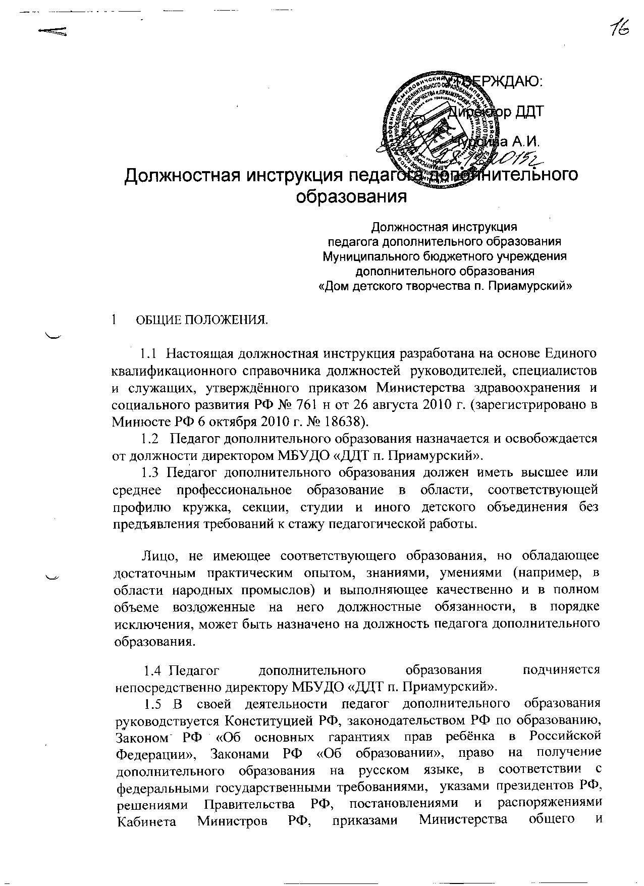
1 ОБЩИЕ ПОЛОЖЕНИЯ.

1.1 Настоящая должностная инструкция разработана на основе Единого квалификационного справочника должностей руководителей, специалистов и служащих, утверждённого приказом Министерства здравоохранения и социального развития РФ № 761 н от 26 августа 2010 г. (зарегистрировано в Минюсте РФ 6 октября 2010 г. № 18638).
1.2 Педагог дополнительного образования назначается и освобождается от должности директором МБУДО «ДДТ п. Приамурский».
1.3 Педагог дополнительного образования должен иметь высшее или среднее профессиональное образование в области, соответствующей профилю кружка, секции, студии и иного детского объединения без предъявления требований к стажу педагогической работы.
Лицо, не имеющее соответствующего образования, но обладающее достаточным практическим опытом, знаниями, умениями (например, в области народных промыслов) и выполняющее качественно и в полном объеме возложенные на него должностные обязанности, в порядке исключения, может быть назначено на должность педагога дополнительного образования.
1.4 Педагог дополнительного образования подчиняется непосредственно директору МБУДО «ДДТ п. Приамурский».
1.5 В своей деятельности педагог дополнительного образования руководствуется Конституцией РФ, законодательством РФ по образованию, Законом РФ «Об основных гарантиях прав ребёнка в Российской Федерации», Законами РФ «Об образовании», право на получение дополнительного образования на русском языке, в соответствии с федеральными государственными требованиями, указами президентов РФ, решениями Правительства РФ, постановлениями и распоряжениями Кабинета Министров РФ, приказами Министерства общего и профессионального образования РФ и Министерства образования РФ и органа управления образованием по вопросам образования и воспитания обучающихся; правилами и нормами охраны труда, техники безопасности и противопожарной защиты, а также Уставом и локальными правовыми актами МБУДО «ДДТ п. Приамурский» (в том числе Правилами внутреннего трудового распорядка, приказами и распоряжениями директора, настоящей должностной инструкцией), трудовым договором.

2 ФУНКЦИИ.

Основными направлениями деятельности педагога дополнительного образования являются:
2.1 Осуществляет дополнительное образование обучающихся, воспитанников в соответствии со своей образовательной программой.
2.2 Развивает их разнообразную творческую деятельность.

3 ДОЛЖНОСТНЫЕ ОБЯЗАННОСТИ.

Педагог дополнительного образования выполняет следующие должностные обязанности:
3.1 Комплектует состав обучающихся объединения, кружка, секции, студии и другого детского объединения и принимает меры по его сохранению в течение срока обучения.
3.2 Осуществляет дополнительное образование обучающихся.
3.3 Организует разные виды деятельности обучающихся, воспитанников, осуществляет связь обучения с практикой.
3.4 Обеспечивает педагогически обоснованный выбор форм средств и методов работы (обучения) исходя из психофизической целесообразности.
3.5 Обеспечивает соблюдение прав и свобод обучающихся.
3.6 Участвует в разработке и реализации образовательных программ;
3.7 Составляет планы и программы занятий, обеспечивает их выполнение; ведёт установленную документацию и отчётность.
3.8 Выявляет творческие способности обучающихся, способствует их развитию, формированию устойчивых профессиональных интересов и склонностей.
3.9 Поддерживает одаренных и талантливых обучающихся, в том числе детей с ограниченными возможностями здоровья.
3.10 Обеспечивает и анализирует достижения обучающихся, воспитанников. Оценивает эффективность обучения, учитывая овладение умениями, развитие опыта творческой деятельности, познавательного интереса.
3.11 Организует участие обучающихся в массовых мероприятиях.
3.12 Оказывает в пределах своей компетенции консультативную помощь родителям (лицам их заменяющим), а также педагогическим работникам МБУДО «ДДТ п. Приамурский».
3.13 Обеспечивает при проведении занятий соблюдение правил охраны труда, техники безопасности и противопожарной защиты, проводит инструктаж по охране труда обучающихся с обязательной регистрацией в журнале учёта работы объединений в системе дополнительного образования детей.
3.14 Оперативно извещает администрацию МБУДО «ДДТ п. Приамурский» о каждом несчастном случае, принимает меры по оказанию первой доврачебной помощи.
3.15 Повышает свою профессиональную квалификацию; участвует в деятельности методических объединений, и других форм методической работы.
3.16 Участвует в работе Педагогического совета МБУДО «ДДТ п. Приамурский».
3.17 Соблюдает этические нормы поведения в учреждении, в быту, в общественных местах, соответствующие общественному положению педагога.
3.18 Организует самостоятельную деятельность обучающихся, в том числе исследовательскую, включает в учебный процесс проблемное обучение, осуществляет связь обучения с практикой, обсуждает с обучающимися актуальные события современности.
3.19 Педагог дополнительного образования должен знать: приоритетные направления развития образовательной системы Российской Федерации; законы и иные нормативные правовые акты, регламентирующие образовательную деятельность; Конвенцию о правах ребёнка; возрастную и специальную педагогику и психологию; физиологию и гигиену; специфику развития интересов и потребностей обучающихся, воспитанников, основы их творческой деятельности; содержание учебной программы; методику и организацию дополнительного образования детей своего объединения; деятельность детских коллективов, организаций и ассоциаций; методы развития мастерства, формирования основных составляющих компетентности; современные педагогические технологии.

4 ПРАВА.

Педагог дополнительного образования имеет право:
4.1 Участвовать в управлении учреждением дополнительного образования в порядке, определяемом Уставом МБУДО «ДДТ п. Приамурский».
4.2 На защиту профессиональной чести и достоинства.
4. Знакомиться с жалобами и другими документами, содержащими оценку его работы, давать по ним объяснения.
4.4 Защищать свои интересы самостоятельно и/или через представителя, в том числе адвоката, в случае дисциплинарного расследования, связанного с нарушением педагогом норм профессиональной этики.
4.5 На конфиденциальность дисциплинарного (служебного) расследования, за исключением случаев, предусмотренных законом.
4.6 Свободно выбирать и использовать методики обучения и воспитания, учебные пособия и материалы, методы оценки знаний обучающихся.
4.7 Повышать квалификацию.
4.8 Аттестоваться на добровольной основе на соответствующую квалификационную категорию и получать ее, в случае успешного прохождения аттестации.
4.9 Давать обучающимся во время занятий и перемен обязательные распоряжения, относящиеся к организации занятий и соблюдению дисциплины, привлекать обучающихся к дисциплинарной ответственности в случаях и порядке, установленных Уставом МБУДО «ДДТ п. Приамурский».

5. ОТВЕТСТВЕННОСТЬ.

5.1 Педагог дополнительного образования несет ответственность по законодательству Российской Федерации за качество выполнения дополнительных образовательных программ, жизнь и здоровье обучающихся во время занятий, нарушение их прав и свобод.
5.2 За не использование и ненадлежащее исполнение без уважительных причин Устава и Правил внутреннего трудового распорядка МБУДО «ДДТ п. Приамурский», законных распоряжений директора и иных локальных нормативных актов, должностных обязанностей, установленных настоящей Инструкцией. Педагог дополнительного образования несет дисциплинарную ответственность в порядке, определенном трудовым законодательством.
5.3 За применение, в том числе однократное, методов воспитания, связанных с физическим и (или) психическим насилием над личностью обучающегося, а также совершение иного аморального поступка, педагог дополнительного образования может быть освобожден от занимаемой должности в соответствии с трудовым законодательством и Законом Российской Федерации «Об образовании».
5.4 За виновное причинение учреждению дополнительного образования или участникам образовательного процесса ущерба в связи с исполнением (неисполнением) своих должностных обязанностей педагог дополнительного образования несет материальную ответственность в порядке и в пределах, установленных трудовым и (или) гражданским законодательством.

6. ВЗАИМООТНОШЕНИЕ. СВЯЗИ ПО ДОЛЖНОСТИ.

Педагог дополнительного образования:
6.1 Работает в режиме выполнения объёма установленной ему рабочей нагрузки, в соответствии с расписанием учебных занятий, участия в обязательных плановых мероприятиях МБУДО «ДДТ п. Приамурский» и самопланирования образовательной деятельности, на которую не установлены нормы выработки.
6.2 Самостоятельно планирует свою работу на каждый учебный год. План работы утверждается директором МБУДО «ДДТ п. Приамурский» не позднее пяти дней с начала планируемого периода.
6.3 Представляет директору МБУДО «ДДТ п. Приамурский» по учебно-воспитательной работе письменный отчёт о своей деятельности объёмом не более пяти машинописных страниц в течение 5 дней по окончании учебного года, а также по необходимости.
6.4 Получает от директора МБУДО «ДДТ п. Приамурский» информацию нормативно-правового и организационно-методического характера, знакомится под расписку с соответствующими документами.
6.5 Работает в тесном контакте с родителями обучающихся (лицами, их заменяющими); систематически обменивается информацией по вопросам, входящим в его компетенцию с администрацией и педагогическими работниками МБУДО «ДДТ п. Приамурский».

7. ОСНОВНЫЕ КОМПЕТЕНТНОСТИ.

7.1. Профессиональная компетентность - качество действий педагога дополнительного образования МБУДО «ДДТ п. Приамурский», обеспечивающих:
- эффективное решение профессионально-педагогических проблем и типичных профессиональных задач, возникающих в реальных ситуациях педагогической деятельности, с использованием жизненного опыта, имеющейся квалификации, общепризнанных ценностей;
- владение современными образовательными технологиями, методическими приемами, педагогическими средствами и их постоянное совершенствование;
- использование методических идей, новой литературы и иных источников информации в области компетенции.
7.2. Коммуникативная компетентность:
- эффективное конструирование прямой и обратной связи с другим человеком;
- установление контакта с обучающимися разного возраста, родителями (лицами, их заменяющими), коллегами по работе;
- умение вырабатывать стратегию, тактику и технику взаимодействий с людьми, организовывать их совместную деятельность для достижения определенных социально-значимых целей;
- умение убеждать, аргументировать свою позицию;
- владение ораторским искусством, грамотностью устной и письменной речи, публичным представлением результатов своей работы, отбором адекватных форм и методов презентации.
7.3. Информационная компетентность:
- эффективный поиск, структурирование информации, ее адаптация к особенностям педагогического процесса и дидактическим требованиям;
- формулировка методической проблемы различными информационно-коммуникативными способами;
- квалифицированная работа с различными информационными ресурсами, готовыми программно-методическими комплексами, позволяющими проектировать решение педагогических проблем и практических задач;
- регулярная самостоятельная познавательная деятельность, готовность к ведению дистанционной деятельности;
- использование компьютерных и мультимедийных технологий, цифровых образовательных ресурсов в образовательном процессе.
7.4. Правовая компетентность:
- эффективное использование в профессиональной деятельности законодательных и иных нормативных правовых документов органов власти, а также локальных актов и иной документации для решения соответствующих профессиональных задач.

8. ТРЕБОВАНИЯ К КВАЛИФИКАЦИИ.

Высшее профессиональное образование или среднее профессиональное образование в области, соответствующей профилю детского объединения без предъявления требований к стажу работы, либо высшее профессиональное образование или среднее профессиональное образование и дополнительное профессиональное образование по направлению "Образование и педагогика" без предъявления требований к стажу работы.
Администрация МБУДО «ДДТ п. Приамурский» имеет право вносить изменения и дополнения в настоящую Должностную инструкцию в связи с производственной необходимостью.
Настоящая Должностная инструкция составлена в двух экземплярах, один из которых хранится у директора МБУДО «ДДТ п. Приамурский», другой - у работника.

С должностной инструкцией ознакомлен(а):

